BÀI DỰ THI VIẾT VỀ “ GƯƠNG NGƯỜI TỐT VIỆC TỐT ” CÔ GIÁO: PHẠM THỊ HÒA

TÂM HUYẾT VỚI NGHỀ -

TẤM GƯƠNG SÁNG TRONG NGÀNH GIÁO DỤC

Người dự thi :Phạm Thị Mai Lan

Giáo viên: Trường THCS Nguyễn Trãi – Thanh Xuân –Hà Nội

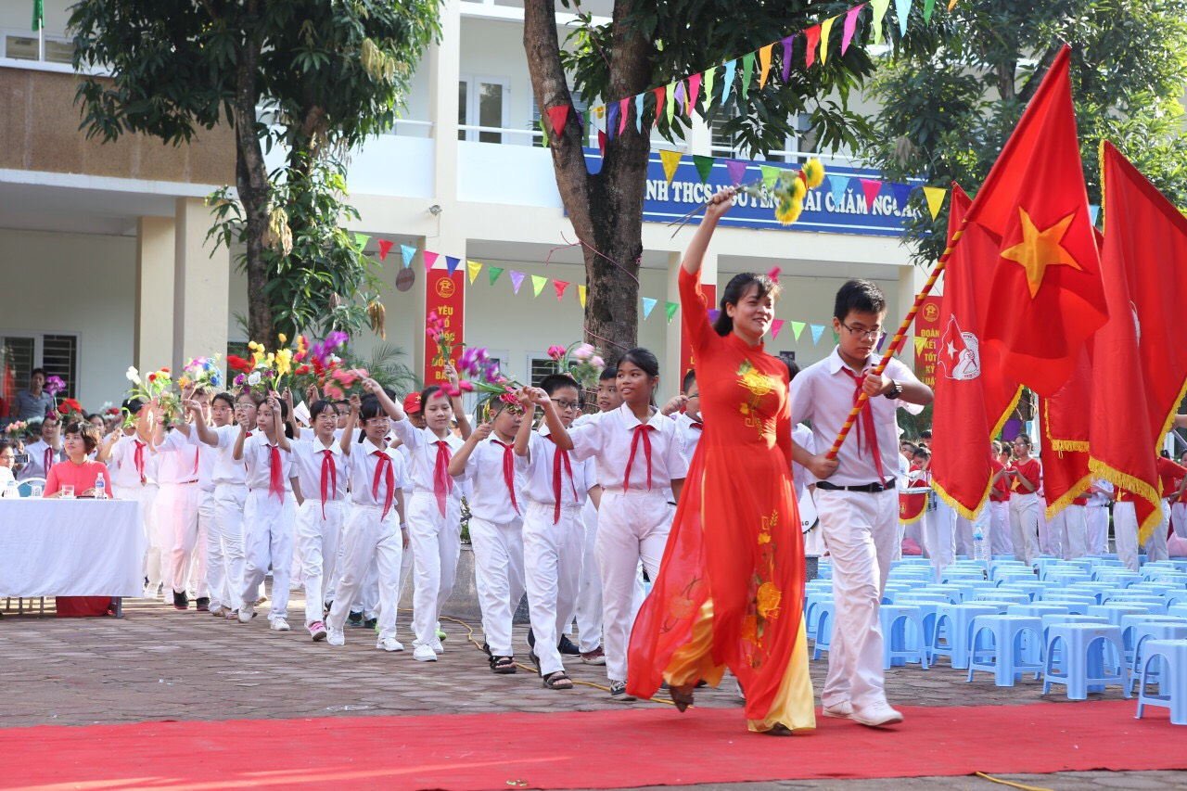

Trường THCS Nguyễn Trãi, quận Thanh Xuân, Hà Nội đã có rất nhiều cố gắng trong những năm học vừa qua . Thực hiện tốt sự chỉ đạo của Bộ Giáo dục và Đào tạo, đổi mới căn bản giáo dục đào tạo, nâng cao chất lượng toàn diện: đẩy mạnh việc thực hiện ba cuộc vận động lớn: “Học tập và làm theo tấm gương đạo đức Hồ Chí Minh”; “Mỗi thầy giáo, cô giáo là tấm gương về đạo đức, tự học và sáng tạo”; và phong trào thi đua “Xây dựng trường học thân thiện, học sinh tích cực”. Có được những kết quả mà nhà trường đạt được là nhờ sự phấn đấu không mệt mỏi của Hội đồng sư phạm nhà trường, đặc biệt là thành tích của một cô giáo trẻ đầy nhiệt huyết và năng lực: cô Phạm Thị Hòa.
Cô Hòa là một giáo viên được phân công giảng dạy môn Toán học và chủ nhiệm. Nhắc đến cô, học sinh, phụ huynh cũng như những đồng nghiệp trong trường ai cũng biết. Họ biết đến cô bởi lòng yêu nghề, sự hăng say trong nghề nghiệp; bởi sự tận tụy, nhiệt tình trong công tác, bởi bảng thành tích rất đáng nể của cô.
Trong những năm tháng cống hiến cho nghề, với nhiệt huyết của một người giáo, cô đã nhanh chóng khẳng định năng lực chuyên môn, nghiệp vụ của mình. Với những kiến thức đã được học ở trường, kinh nghiệm đúc kết từ công việc thực tế và không ngừng học hỏi bạn bè đồng nghiệp, những thế hệ đi trước. Trong các đợt thi cấp Quận và thành phố cô được đánh giá cao về chuyên môn, nghiệp vụ cũng như các kĩ năng xử lí tình huống của mình. Trong những giờ lên lớp, cô luôn tạo tình cảm thân thiện, niềm nở, gần gũi với các học trò, giúp các em có hứng thú và niềm đam mê học tập và rèn luyện… Cô luôn sáng tạo, đổi mới trong các tiết học, phát huy năng lực và tính tích cực của học sinh. Không chỉ truyền cho học sinh những kiến thức Toán học bổ ích, cô còn là một giáo viên chủ nhiệm – người mẹ hiền thứ hai của các học sinh. Cô luôn chăm sóc, gần gũi, hỏi han, quan tâm tới học sinh, đặc biệt là những học sinh có hoàn cảnh khó khăn, thiếu sự quan tâm từ gia đình.

Là một cô giáo trẻ nhưng có chuyên môn vững vàng, nhiệt tình, uy tín với bạn bè, đồng nghiệp. Cô luôn hoàn thành tốt các công việc nhà trường, cấp trên giao phó, có nhiều sáng kiến trong công tác giảng dạy cũng như chủ nhiệm lớp.
Cùng với nhà trường, cô và tập thể cán bộ, giáo viên đã xây dựng, tổ chức nhiều chuyên đề nâng cao chất lượng dạy học theo đổi mới. Cô luôn dành hết tâm huyết cho nghề nghiệp được đồng nghiệp mến phục, học sinh tin yêu.
Tôi thật may mắn khi được là đồng nghiệp của cô. Tôi đã học tập được nhiều từ cách làm việc chuyên nghiệp, cẩn thận và chu đáo của cô. Thành tích mà cô đạt được là niềm vinh hạnh đối với bản thân và góp thêm thành tích cho nhà trường. Cô vẫn nói “Thành tích là sự cố gắng nỗ lực của học sinh và tập thể nhà trường” nhưng chính cô đã góp phần không nhỏ vào thành tích đó.
Công việc bộn bề, hầu như ngày nào cô cũng ở trường từ sáng sớm đến tối mịt, có những tối mùa đông lạnh buốt, tôi vẫn thấy cô làm việc.. Không chỉ là một giáo viên giỏi, cô cũng là người con ngoan ngoãn, hiếu thảo với bố mẹ, là một người mẹ hiền, chăm lo cho gia đình. Vất vả là thế, tận tụy là thế nhưng cô rất may mắn khi có một gia đình hạnh phúc, ở bên động viên và ủng hộ cô. Đó cũng chính là động lực giúp cô hoàn thành tốt công việc giảng dạy, đầu tư tâm huyết vào những bài giảng, tìm ra những cách giảng bài hay phù hợp với từng đối tượng học sinh, bên cạnh đó cô không ngừng giúp đỡ những học sinh có hoàn cảnh khó khăn trong cuộc sống, cô luôn đồng hành cùng học sinh trong các hoạt động ngoài giờ lên lớp, tạo cho các em có một sân chơi toàn diện hơn……
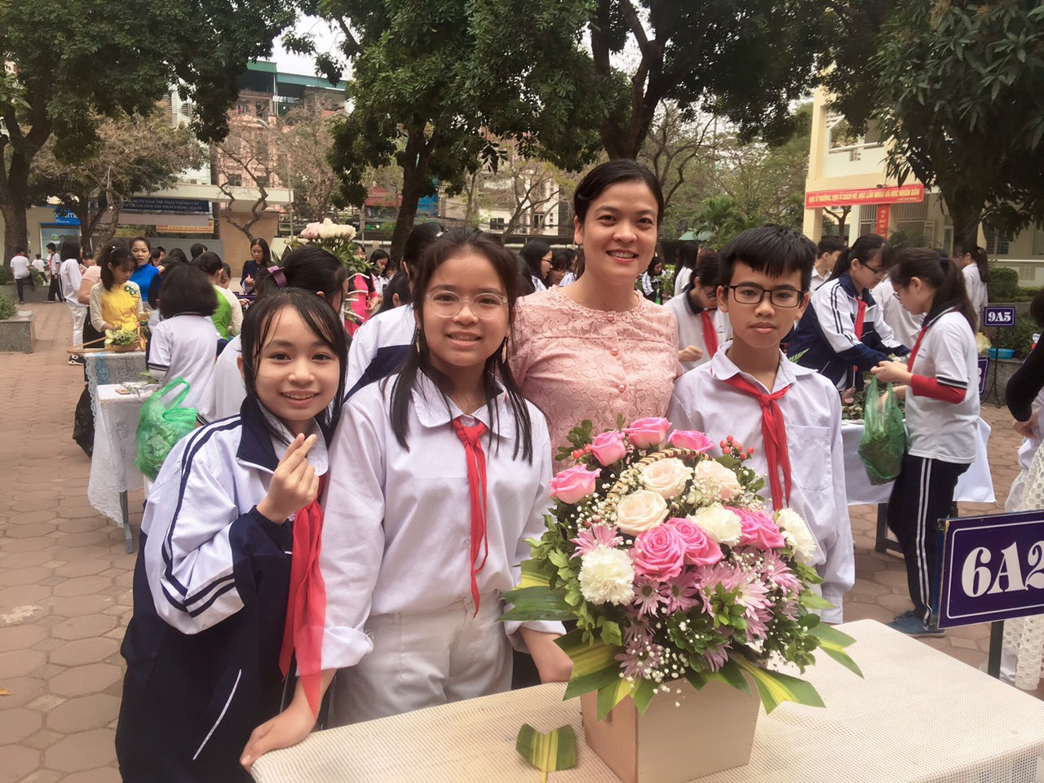

Nhiều người hỏi về bí quyết, cô tâm sự “Ước mơ của tôi từ nhỏ là được làm cô giáo. Tôi yêu Toán học, yêu nghề giáo và yêu những cô cậu học trò hồn nhiên. Tôi muốn truyền niềm đam mê và tình yêu ấy cho thật nhiều thế hệ học trò. Những điều này luôn là nguồn động lực để làm tốt mặc dù đôi khi có chút khó khăn”, “Ai cũng chọn việc nhẹ nhàng, gian khổ sẽ dành phần ai?”
Những lời tâm sự ấy của cô như thôi thúc, thức tỉnh trong tôi phải phấn đấu hơn nữa trong sự nghiệp trồng người. Những thành công mà cô đạt được đó đánh dấu bước đầu trong sự nghiệp, đó là nền tảng, là động lực để cô phấn đấu, làm tốt hơn nữa công việc trồng người, ươm những mầm xanh cho đất nước. Những cố gắng nỗ lực của cô góp phần không nhỏ vào bảng thành tích của nhà trường nói riêng, của nền giáo dục quận Thanh Xuân nói chung và góp phần xây dựng quê hương ngày càng giàu đẹp hơn.
Ban giám hiệu duyệt | Thanh Xuân, ngày 15 tháng 10 năm 2020  Tác giả  Phạm Thị Mai Lan

